Федеральное агентство по образованию
Уфимский Государственный Авиационный Технический Университет

Кафедра ТК

Расчетная работа
по курсу «Теория Автоматического Управления»

Комплексный анализ следящей системы

Вариант №12

Выполнил: ст. гр. РРиТ-304
Коледина А.С.
Приняла: Валеева Р.Г.

Уфа-2006

Содержание
Содержание………………………………………………………………….2
Исходные данные…………………………………………………………...3
- Выражение для передаточной функции разомкнутой системы…......4
- Формулы и графики АФХ, АЧХ, ФЧХ разомкнутой системы………4
- Определение устойчивости замкнутой системы с помощью критериев Гурвица и Рауса. Определение критического значения коэффициента усиления k_{у}, когда система находится на границе устойчивости…………………………………………………………….6
- Оценка устойчивости системы по критериям Михайлова и Найквиста………………………………………………………………..7
- Кривая D-разбиения по параметру k_{у}………………………………….8
- Оценка запаса устойчивости системы по фазе и по модулю, по критерию Найквиста…………………………………………………...10
- ЛАХ и ЛФХ разомкнутой системы в Matlab. Оценка запаса устойчивости системы по фазе и по модулю………………………...11
- График переходной функции h(t) заданной не скорректированной системы в приложении Simulink пакета Matlab. Оценка показателей качества не скорректированной системы…………………………….12
- Синтез последовательного корректирующего устройства методом Соколова………………………………………………………………..13
- ЛАХ и ЛФХ скорректированной разомкнутой системы…………….14
- График переходной функции h(t) скорректированной системы в приложений Simulink пакета Matlab. Оценка показателей качества скорректированной системы…………………………………………..15
Вывод……………………………………………………………………….16

Исходные данные:
К_{изм}=14 В/град - передаточный коэффициент измерительного устройства.
К_{у}=100 - коэффициент усиления электронного усилителя.
К_{эму}=3,4 В/мА, Т_{эму}=0,018 с – коэффициент передачи и постоянная времени электромашинного усилителя.
К_{д}=2,16 Т_{д}=0,25 с – коэффициент передачи и постоянная времени фазочувствительного выпрямителя.
К_{ред}=0,001 – коэффициент передачи редуктора.
К_{ф}=0,9 Т_{ф}=0,006 с – коэффициент передачи и постоянная времени электрического двигателя.
=20 %.
t_{p}=2,5.

Структурная схема следящей система:
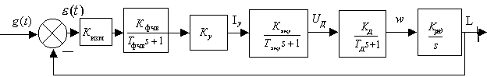

В соответствий с вариантом:
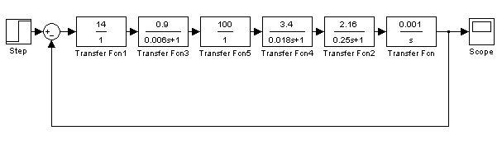

1.Выражение для передаточной функции разомкнутой системы.

$$\begin{aligned}W(s)=W_{\text{изм}}(s)⋅W_{ф}(s)⋅W_{у}(s)⋅W_{\text{эму}}(s)⋅W_{д}(s)⋅W_{\text{ред}}(s)=\frac{k_{\text{изм}}⋅k_{ф}⋅k_{у}⋅k_{\text{эму}}⋅k_{д}⋅k_{\text{ред}}}{(T_{ф}s+1)(T_{\text{эму}}s+1)(T_{д}s+1)s}= \\ \frac{9\text{.}\text{25344}}{(0\text{.}\text{006}s+1)(0\text{.}\text{018}s+1)(0\text{.}\text{25}s+1)s}=\frac{9\text{.}\text{25344}}{0\text{.}\text{000027}s^{4}+0\text{.}\text{006234}s^{3}+0\text{.}\text{274}s^{2}+s}\end{aligned}$$
2.Формулы и графики АФХ, АЧХ, ФЧХ разомкнутой системы.
АФХ:
$W(jω)=\frac{\text{36}\text{.}\text{96}}{(0\text{.}\text{000027}ω^{4}−0\text{.}\text{274}ω^{2})−j(0\text{.}\text{006234}ω^{3}−ω)}=\frac{\text{36}\text{.}\text{96}[(0\text{.}\text{000027}ω^{4}−0\text{.}\text{274}ω^{2})+j(0\text{.}\text{006234}ω^{3}−ω)]}{(0\text{.}\text{000027}ω^{4}−0\text{.}\text{274}ω^{2})^{2}+(0\text{.}\text{006234}ω^{3}−ω)^{2}}$АФХ, построенная с использованием пакета моделирования Mathlab:
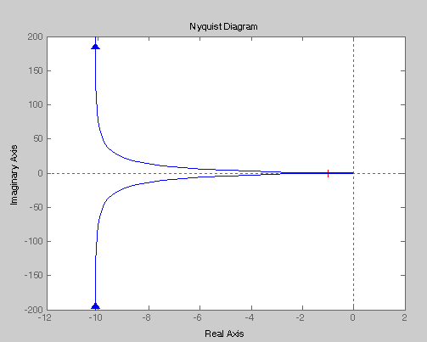
АФХ, построенная с использованием табличного процессора Advanced Grapher:
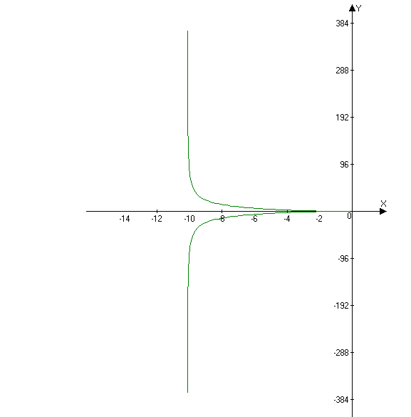

АФХ, построенная с использованием пакета моделирования Mathlab:

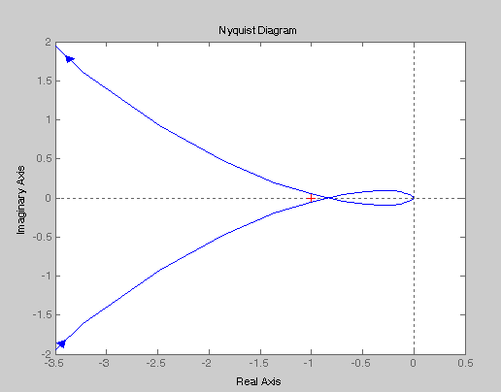

АФХ, построенная с использованием табличного процессора Advanced Grapher:
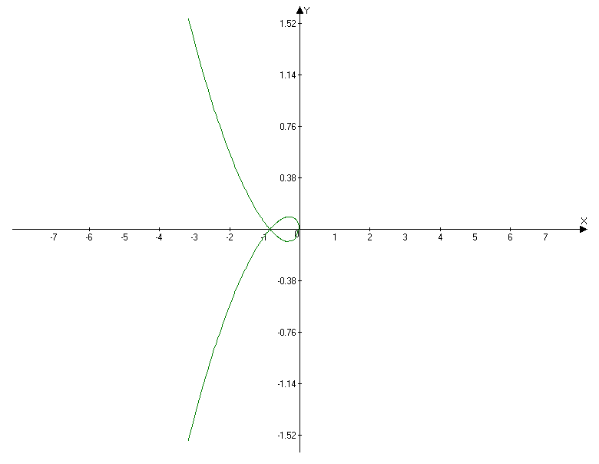

АЧХ: $W(ω)=\left|W(jω)\right|=\frac{\text{36}\text{.}\text{96}}{\sqrt{0,\text{000036}ω^{2}+1}\sqrt{0,\text{000324}ω^{2}+1}\sqrt{0,\text{0625}ω^{2}+1}ω}$
АЧХ, построенная с использованием пакета моделирования Mathlab:
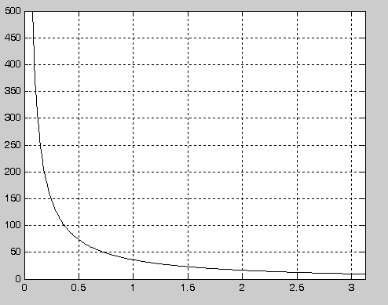

Код программы:
k=1; w=0
while w<=25,
s=i*w;
f=9.25344/(0.000027*s^4+0.006234*s^3+0.274*s^2+w);
A(k)=abs(f);
om(k)=w;
w=w+0.01;
k=k+1;
end;
plot(om,A,'-k');
grid

АЧХ, построенная с использованием табличного процессора Advanced Grapher:
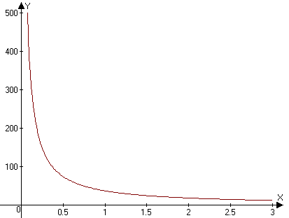

ФЧХ:
$$\begin{aligned}ϕ(ω)=−{\text{arctgT}}_{ф}ω−{\text{arctgT}}_{\text{эму}}ω−{\text{arctgT}}_{д}ω−\frac{π}{2}= \\ −\text{arctg}0,\text{006}ω−\text{arctg}0,\text{018}ω−\text{arctg}0,\text{0625}ω−\frac{π}{2}\end{aligned}$$
ФЧХ, построенная с использованием пакета моделирования Mathlab:

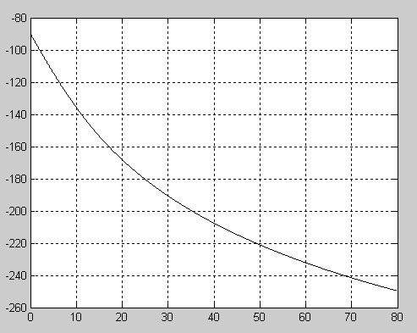

Код программы:
k=1; w=0
while w<=80,
B(k)=(-atan(0.006*w)-atan(0.018*w)-atan(0.0625*w)-3.1416/2)*180/3.1416;
om(k)=w;
w=w+0.01;
k=k+1;
end;
plot(om,B,'-k');
grid

ФЧХ, построенная с использованием табличного процессора Advanced Grapher:

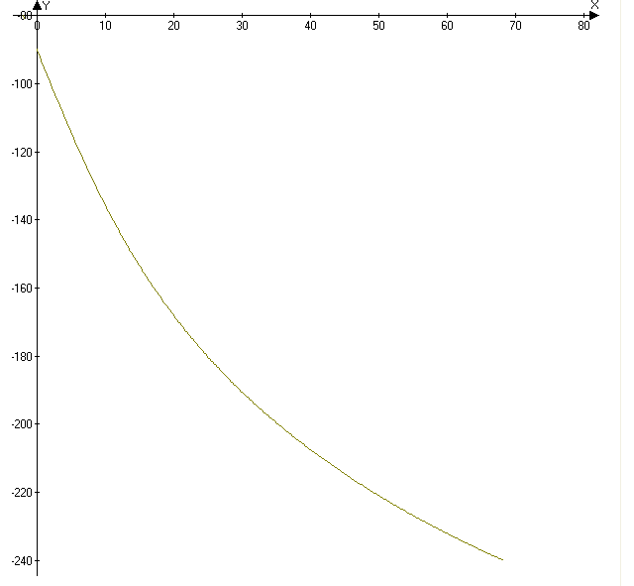

3. Оценка устойчивости:
3.1. Критерий Гурвица:
Передаточная функция замкнутой системы:
$$Ф(s)=\frac{W(s)}{W(s)+1}=\frac{9\text{.}\text{25344}}{0\text{.}\text{000027}s^{4}+0\text{.}\text{006234}s^{3}+0\text{.}\text{274}s^{2}+s+9\text{.}\text{25344}}$$
Характеристическое уравнение замкнутой системы (числитель передаточной функции):
$$D(s)=\text{числитель}[1+W(s)]=0\text{.}\text{000027}s^{4}+0\text{.}\text{006234}s^{3}+0\text{.}\text{274}s^{2}+s+9\text{.}\text{25344}$$
Уравнение четвертого порядка => максимальный порядок определителя Гурвица – четвертый:
где
a₀=0,000027
a₁=0,006234
a₂=0,274
a₃=1
a₄=9,25344
Оценка по критерию Гурвица
$$\begin{aligned}Δ_{1}=a_{1}=0,\text{006234}>0 \\ Δ_{2}=\begin{aligned}\left|a_{1}a_{3} | \right| \\ \end{aligned} \\ \end{aligned}$$
Так как Δ₁>0, Δ₂>0, Δ₃>0, Δ₄>0, то система является устойчивой.

3.2Критерий Рауса:
Система является устойчивой, если положительны элементы первого столбца таблицы Рауса
Таблица Рауса:
 | 1 | 2 | 3
1 | $$c_{\text{11}}=a_{0}=0\text{.}\text{000027}$$ | $$c_{\text{21}}=a_{2}=0\text{.}\text{274}$$ | $$c_{\text{31}}=a_{4}=9\text{.}\text{25344}$$
2 | $$c_{\text{12}}=a_{1}=0\text{.}\text{006234}$$
3 | $$c_{\text{13}}=\frac{a_{1}a_{2}−a_{0}a_{3}}{a_{1}}=0\text{.}\text{27}$$ | $$c_{\text{23}}=\frac{a_{1}a_{4}−a_{0}a_{5}}{a_{1}}=9\text{.}\text{25344}$$
4 | $$c_{\text{14}}=\frac{c_{\text{13}}a_{3}−a_{1}c_{\text{23}}}{c_{\text{13}}}=0\text{.}\text{786}$$ | - | -
5 | $$c_{\text{15}}=a_{4}=9\text{.}\text{25344}$$ | - | -

Следовательно система устойчива.
3.3. Критическое значение коэффициента усиления
По критерию Гурвица:
Принимаем $a_{4}=k_{y}⋅a'_{4}=k_{y}⋅0\text{.}\text{0925344}$, а так как а₄ существует только в определителе третьего порядка, то его приравниваем к 0:

$$\begin{aligned}Δ_{3}=a_{1}a_{2}a_{3}−a_{1}^{2}a_{4}−a_{0}a_{3}^{2}=0 \\ \text{Откуда}:a_{4}=\frac{a_{1}a_{2}a_{3}−a_{0}a_{3}^{2}}{a_{1}^{2}}=\text{43}\text{.}\text{25777}\end{aligned}$$
Получаем критическое значение коэффициента усиления:
$$k_{y}=\frac{a_{4}}{a'_{4}}=\frac{\text{43}\text{.}\text{25777}}{0\text{.}\text{0925344}}=\text{467}\text{.}\text{4777164}$$

По критерию Рауса:
Принимаем $a_{4}=k_{y}⋅a'_{4}=k_{y}⋅0\text{.}\text{0925344}$.
Приравниваем к 0 коэффициент с₁₄, так как в него входит k_{у}:
$$c_{\text{14}}=\frac{c_{\text{13}}a_{3}−a_{1}c_{\text{23}}}{c_{\text{13}}}=\frac{0,\text{27}⋅1−0,\text{006234}⋅a_{4}}{0,\text{27}}=1−0\text{.}\text{023}a_{4}=0⇒a_{4}=\text{43}\text{.}\text{4782}$$
Получаем критическое значение коэффициента усиления:
$$k_{y}=\frac{a_{4}}{a'_{4}}=\frac{\text{43}\text{.}\text{4782}}{0\text{.}\text{0925344}}=\text{469}\text{.}\text{861}$$

4.Оценка устойчивости системы по критериям Михайлова и Найквиста.
По критерию Михайлова:
$$\begin{aligned}D(jω)=a_{0}(jω)^{4}+a_{1}(jω)^{3}+a_{2}(jω)^{2}+a_{3}(jω)+a_{4}= \\ a_{0}ω^{4}−{\text{ja}}_{1}ω^{3}−a_{2}ω^{2}+{\text{ja}}_{3}ω+a_{4}= \\ \text{0,000027}⋅ω^{4}−j\text{0,006234}⋅ω^{3}−\text{0,274}⋅ω^{2}+jω+\text{9,25344}= \\ X(ω)+\text{jY}(ω)\end{aligned}$$
$$\begin{aligned}X(ω)=0,\text{000027}⋅ω^{4}−0,\text{274}⋅ω^{2}+9,\text{25344} \\ Y(ω)=−0,\text{006234}⋅ω^{3}+ω\end{aligned}$$
w | 0 | 5.8210652 | 12.665 | 100.56969
X(w) | 9,25344 | 0 | -34 | 0
Y(w) | 0 | 4,5914 | 0 | -6240.58

Для устойчивости линейной системы требуется, чтобы кривая Михайлова проходила последовательно n квадрантов против часов стрелки (всё время окружая начало координат).
Из график видно, что это удовлетворяет критерию Михайлова, значит система устойчива.

По критерию Найквиста:
По критерию Найквиста для устойчивости замкнутой системы необходимо и достаточно, чтобы АФХ разомкнутой цепи не охватывала точку (-1,0).
АФХ разомкнутой цепи:

Из графика видно, что АФХ не охватывает точку (-1,0), значит система устойчива.

5. Кривая D-разбиения по параметру k_{у}.
$$\begin{aligned}D(jω)=a_{0}(jω)^{4}+a_{1}(jω)^{3}+a_{2}(jω)^{2}+a_{3}(jω)+a_{4}= \\ a_{0}ω^{4}−{\text{ja}}_{1}ω^{3}−a_{2}ω^{2}+{\text{ja}}_{3}ω+a_{4^{'}}k_{у}= \\ 0,\text{000027}⋅ω^{4}−j0,\text{006234}⋅ω^{3}−0,\text{274}⋅ω^{2}+jω+0,\text{0925344}k_{у} \\ k_{у}=−0,\text{000292}ω^{4}+j0,\text{06737}ω^{3}+2,\text{961}ω^{2}−j\text{10},8ω= \\ X^{'}(ω)+{\text{jY}}^{'}(ω)\end{aligned}$$
$$\begin{aligned}X^{'}(ω)=−0,\text{000292}⋅ω^{4}+2,\text{961}⋅ω^{2} \\ Y^{'}(ω)=0,\text{06737}⋅ω^{3}−\text{10},8ω\end{aligned}$$
Приравниваем Y’(ω)=0
$$\begin{aligned}0,\text{06737}⋅ω^{3}−\text{10},8ω=0⇒\begin{aligned}\left\{ω_{1}=0 | \right.\end{aligned} \\ \end{aligned}$$
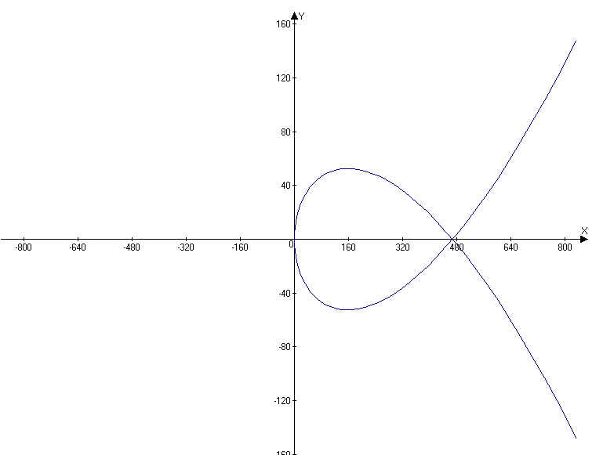

0<k_{y}<467.07
Допустим k_{у}=200 – претендент на устойчивость.

$D(s)=0,\text{000027}⋅s^{4}+0,\text{006234}⋅s^{3}+0,\text{274}⋅s^{2}+s+\text{18}\text{.}5$; где
a₀=0,000027
a₁=0,006234
a₂=0,274
a₃=1
a₄=18.5

$$|$$
$$\begin{aligned}Δ_{1}=a_{1}=0,\text{006234} \\ Δ_{2}=\begin{aligned}\left|a_{1}a_{3} | \right| \\ \end{aligned} \\ \end{aligned}$$
Так как Δ₁>0, Δ₂>0, Δ₃>0, Δ₄>0, то система является устойчивой.

6. Оценка запаса устойчивости системы по фазе и по модулю, по критерию Найквиста.
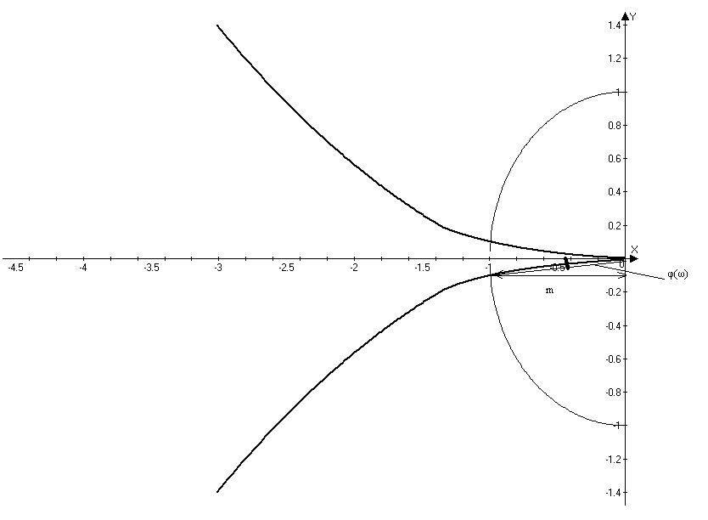
По графику определяем запас устойчивости по фазе и по модулю:
Запас устойчивости по фазе:
γ=ϕ(ω)≈-5⁰
Запас устойчивости по модулю:
m=-0,98

7. ЛАХ и ЛФХ разомкнутой системы в Matlab. Оценка запаса устойчивости системы по фазе и по модулю.
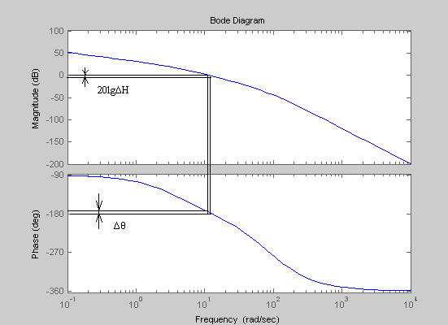

Из графиков видно, что:
$$\begin{aligned}\text{20}\text{lg}ΔH=7⇒ΔH={\text{10}}^{\frac{7}{\text{20}}}=2\text{.}\text{23872} \\ \text{ΔΘ}=\text{10}°\end{aligned}$$

8. График переходной функции h(t) заданной не скорректированной системы в приложении Simulink пакета Matlab. Оценка показателей качества нескорректированной системы.
.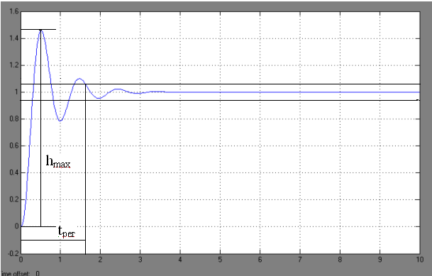

Из графика переходной функции h(t) находим, что:
t_{рег}=1,7 с
h_{max}=1,47; h_{уст}=1
$$σ=\frac{h_{\text{max}}−h_{\text{уст}}}{h_{\text{уст}}}⋅\text{100}\text{\%}=\frac{1,\text{47}−1}{1}⋅\text{100}\text{\%}=\text{47}\text{\%}$$

9. Синтез последовательного корректирующего устройства методом Соколова.
Ι этап:
Передаточная функция разомкнутой не скорректированной системы.
$$\begin{aligned}W_{н/с}(s)=W_{\text{изм}}(s)⋅W_{ф}(s)⋅W_{у}(s)⋅W_{\text{эму}}(s)⋅W_{д}(s)⋅W_{\text{ред}}(s)=\frac{k_{\text{изм}}⋅k_{ф}⋅k_{у}⋅k_{\text{эму}}⋅k_{д}⋅k_{\text{ред}}}{(T_{ф}s+1)(T_{\text{эму}}s+1)(T_{д}s+1)s}= \\ \frac{9,6}{(0\text{.}\text{03}s+1)(0\text{.}2s+1)(0\text{.}\text{006}s+1)s}=\frac{9,6}{0,\text{000036}s^{4}+0,\text{00738}s^{3}+0,\text{236}s^{2}+s}\end{aligned}$$
m₁=0, n₁=4
ΙΙ этап:
m₁=0 | m=ν-1=0
n₁=4 | n=n₁-m₁+ν-1=4

Требуемые показатели качества:
σ_{зад}=5%, t_{рег}=2 с

$$Ф_{н}(p)=\frac{1}{a_{4}p^{4}+a_{3}p^{3}+a_{2}p^{2}+a_{1}p+1}$$

Коэффициенты a_{i} полинома знаменателя Ф_{н}(р) выбираем: 1 3 4,25 3 1
$$Ф_{н}(p)=\frac{1}{p^{4}+3p^{3}+4,\text{25}p^{2}+3p+1}$$
$$z=\frac{t_{\text{рег}}}{τ_{н}}=\frac{2}{5,1}=0,\text{392}$$
Здесь t_{pег} задано, а выбираем из графиков.
$$Ф_{ж}(s)=Ф_{н}(\text{sz})=\frac{1}{0,\text{0236}s^{4}+0,\text{181}s^{3}+0,\text{653}s^{2}+1,\text{176}s+1}$$
ΙΙΙ этап:
Получаем передаточная функция КУ:
$$\begin{aligned}W_{\text{ку}}(s)=\frac{Ф_{ж}(s)}{W_{н/с}(s)(1−Ф_{ж}(s))}= \\ \frac{0,\text{000036}s^{3}+0,\text{00738}s^{2}+0,\text{236}s+1}{0,\text{22656}s^{3}+1,\text{7376}s^{2}+6,\text{2688}s+\text{11},\text{2896}}\end{aligned}$$

Система с полученным корректирующим устройством.

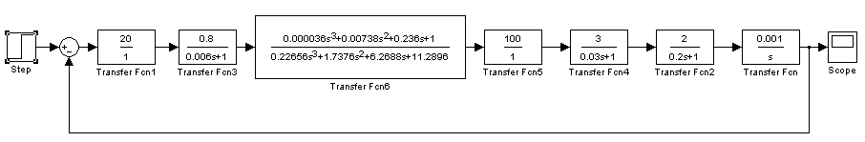

10. ЛАХ и ЛФХ скорректированной разомкнутой системы.

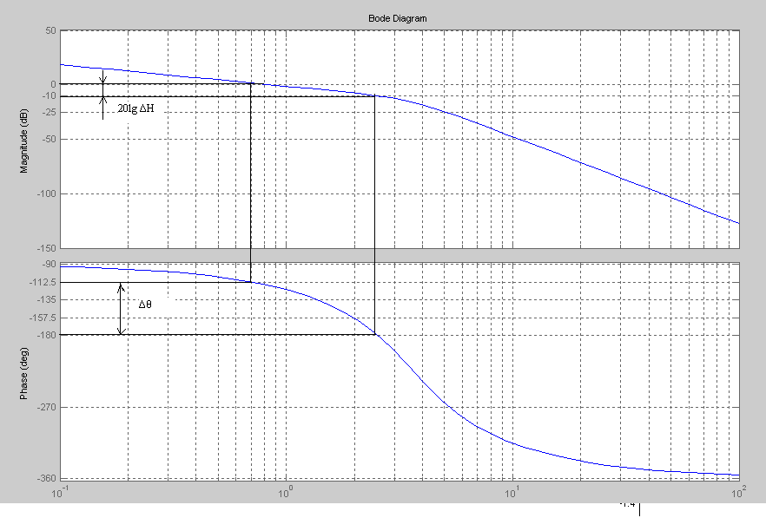

Из графиков видно, что:
Запас устойчивости по фазе:
θ≈67,5⁰
Вычислим запас устойчивости по модулю:
$\text{20}\text{lg}ΔH=\text{10}⇒ΔH={\text{10}}^{\frac{\text{10}}{\text{20}}}=3,\text{16227766}$

По сравнению с нескорректированной системой, в скорректированной системе запас по модулю увеличился почти в 1.5 раза, а запас устойчивости по фазе увеличился примерно на 57,5˚.

11. График переходной функции h(t) скорректированной системы в приложений Simulink пакета Matlab. Оценка показателей качества скорректированной системы.

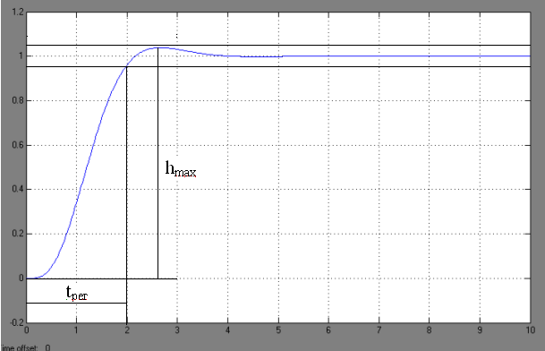

Из графика переходной функции h(t) находим, что:
t_{рег}=2 с
h_{max}=1,047; h_{уст}=1
$$σ=\frac{x_{\text{max}}−x_{\text{уст}}}{x_{\text{уст}}}⋅\text{100}\text{\%}=\frac{1,\text{047}−1}{1}⋅\text{100}\text{\%}=4,7\text{\%}$$
Скорректированная система удовлетворяет требуемым показателям качества.

Вывод:
При выполнении расчетно-графической работы я исследовала следящую систему. Провела анализ: записала выражения для передаточной функций, АФХ, АЧХ, АФХ, построила для них графики, определила устойчивость системы с помощью критериев Гурвица, Рауса, Найквиста, Михайлова, (система устойчива по всем критериям), определила критическое значение коэффициента усиления, оценила запас устойчивости системы по модулю и по фазе пользуясь критерием Найквиста, и с помощью ЛАХ и ЛФХ, построила график переходной функций нескорректированной системы с помощью пакета MATLAB. Провела синтез методом Соколова, оценила показатели качества скорректированной системы.
Полученная мною скорректированная система удовлетворяет требуемым показателям качества .

